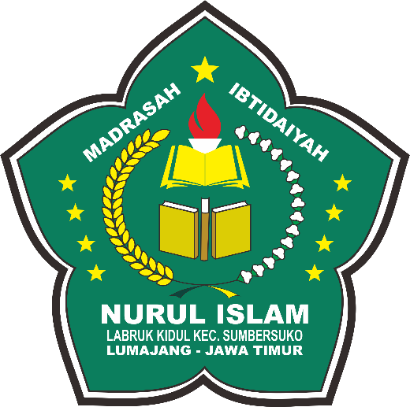

PROPOSAL

LOMBA MEWARNAI TINGKAT TK/RA

SE KECAMATAN SUMBERSUKO

TAHUN 2020

JL. RAYA LABRUK KIDUL 65 DESA LABRUK KIDUL KEC. SUMBERSUKO

MIS NURUL ISLAM LABRUK KIDUL